Петрушина Юлия Владимировна
МАДОУ д/с "Солнышко"
село Тербуны Тербунского района Липецкой области
Воспитатель

Конспект занятия по ОБЖ в средней группе
на тему «Один дома»

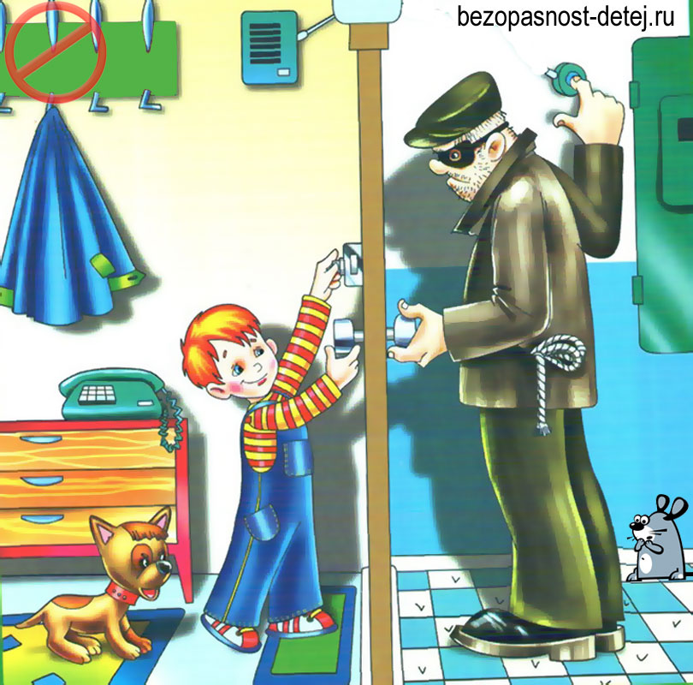
Цели занятия:
- Учить детей правильно вести себя дома, когда остаются одни; сформировать представление о том, что нельзя открывать двери никому постороннему. Предостеречь
- Развивать память, логическое мышление, воображение.
- Формирование аккуратности и самостоятельности в использовании различных материалов и предметов.
Ход занятия

Воспитатель: Ребята, представьте себе, Что вы остались дома одни. Папа на работе, мама вышла в магазин, а вы один в своей комнате.
Воспитатель: Слышите, в дверь кто-то стучится? Что нам делать? Можно ли сразу открывать дверь? Почему?
Ответы детей: ………..
Воспитатель: Сначала посмотрите в глазок или спросите «Кто там?»
Никогда не открывайте дверь незнакомым людям. А если незнакомец продолжает настойчиво стучать в дверь, то надо вызывать милицию. Нужно позвонить по номеру«02», назвать имя и фамилию, домашний адрес. Сказать , что к вам в дверь упорно стучится незнакомый человек, а вы боитесь. Милиционеры обязательно приедут и помогут вам.
Очень показательна в этом отношении сказка «Волк и семеро козлят» (театрализация)
Ребята, запомнили, как нужно вести себя ? Кто назовет номер телефона милиции?
Дети: «02»
Стук в дверь.
Воспитатель: Слышите, к нам кто-то стучится? Ребята, что мне теперь делать?
Ответы детей:_ _ _
Воспитатель: Кто там?
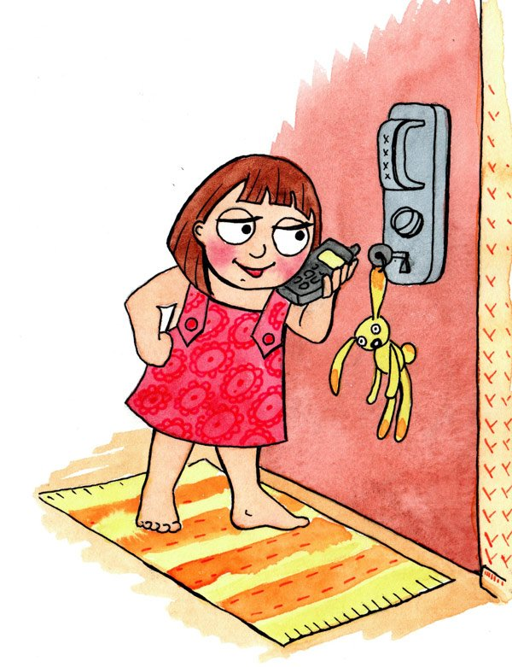
Буратино: Это я, Буратино, пришел к вам в гости.
Воспитатель: Ребята, Буратино пришел к нам в гости и принес целую корзину разных предметов, которые он собрал дома и хотел ими поиграть, но взяв один из них, он порезал палец. Он пришел к вам за помощью, чтобы вы выбрали ему те предметы, которыми можно играть.
Воспитатель: Ребята, поможем Буратино?
Дети: Да! Поможем!
(Предметы в корзине: спички, кнопки, зажигалка, ножницы, таблетки, книга, мяч и т.д)
Воспитатель: Посмотрим, что у тебя в корзинке. Сколько в ней всего разного и интересного! Даша, возьми в корзинке любой предмет. Покажи всем. Что это? Как ты думаешь, опасен или безопасен этот предмет?
Ответы детей: ……..
Воспитатель: Зажженная спичка и зажигалка очень опасны, они могут привести к пожару. Если вы остались одни дома, то при появлении дыма, огня необходимо , вызывать по телефону «01» пожарную команду, дождаться ответа и сообщить свой адрес, или обратиться к соседям. Помните, от пожара нельзя прятаться под кровать , убегать в другую комнату, а лучше совсем убежать из квартиры и звать людей на помощь.Давайте еще раз все вместе назовем номер пожарной части.
Воспитатель: Лекарства, таблетки тоже очень опасны, их назначает врач. Если кто-то тяжело заболел и нужна срочно помощь, то надо звонить по номеру «03». Приедет врач , осмотрит больного и назначит лечение. Пить лекарство можно только если вы болеете и ее вам назначил врач и только под присмотром взрослых.Запомнили номер телефона «Скорой помощи»? Кто мне ее назовет.(Ответы детей)
Воспитатель: Буратино, у тебя в корзине много опасных предметов, но теперь ты знаешь, чем они опасны, ими играть нельзя. Будь осторожен!
Воспитатель: Ребята, а у нас на занятии еще один гость, он тихо спит на моем стуле. Кто это может быть? Чтобы узнать , нужно отгадать загадку:
Мордочка усатая,
Шуба полосатая,
Часто умывается,
А с водой не знается.
Дети: кошка, котенок.
Воспитатель: Что с ним можно делать? Может, кто расскажет, какая кошка у него дома?
Рассказы детей: …………..
Воспитатель: Дома у вас замечательные кошки (животные)! Скажите, как нельзя поступать с животными?
Дети: Тянуть за хвост, дразнить и т.д.
Воспитатель: Когда животное ест, можно ли его гладить? Почему?Что кошка любит поесть?
Дети: Молоком, мясом, рыбой.
Воспитатель: Где хранятся эти продукты?
Дети: В холодильнике
Воспитатель. С помощью чего мы можем согреть продукты?
Дети: С помощью микроволновой печи, газовой плиты.
Воспитатель: Сейчас, во всех домах есть газовые плиты, они требуют аккуратного обращения. Почему?
Ответы детей…
Газовая плита — полезное изобретение. Вы, наверное, часто наблюдали, как мама зажигает на плите огонь — она поворачивает ручку, подносит горящую спичку к конфорке, и газ загорается. Можно ставить на огонь кастрюлю с водой или сковородку с маслом и готовить еду. Да, без газовой плиты мама вряд ли смогла бы так вкусно готовить. Но неправильное обращение с газовой плитой может привести к беде. Во-первых, нельзя просто так поворачивать ручки конфорки. Как вы думаете, почему? (Ответы детей.) В плите «живет» газ. Можно выпустить его наружу. Если газ не сгорит, это очень опасно: газом можно отравиться. Во-вторых, никогда не шалите вблизи зажженной плиты. Вы можете случайно задеть кастрюлю с горячим супом или чайник с кипятком и можете обжечься.
Дети: Можно обжечься, может возникнуть пожар, можно отравиться.
Воспитатель: Как здорово мы с вами провели время! Что мы с вами делали?
Ответы детей…..
Воспитатель: Кто мне назовет телефон пожарной службы? Скорой помощи? Милиции?
Ответы детей…
Воспитатель: Помните, дом хоть и надежен, но все же надо помнить о безопасности.
Все знают – баловство до добра не доводит.

